Затверджено:
Директор технічний
ТОВ “Київський БКК”
__________ Цюник В.К
« __ »___________2025 року

ТЕХНІЧНЕ ЗАВДАННЯ

на виконання ремонтно-будівельних робіт в приміщенні № 59 (мийка) в виробничій будівлі за адресою м. Київ, б-р Жуля Верна (колишній Ромена Роллана), 16

- Технічні характеристики приміщення:

1 | Фундаменти під стіни та колони | фундаменти з/б стаканного типу під колони, стрічкові з/б блоки під зовнішні стіни
2 | Зовнішні стіни | збірний керамзитобетон, цегляне мурування 380 мм
3 | Внутрішні перегородки | цегляне мурування в 1,0 та 1 ½ цегли
4 | Підлога | бетонна стяжка
5 | Стеля | ребристі плити, розміром 3х6 м по двосхилим з/б балкам серії ПК-01-56
6 | Внутрішнє оздоблення стін | цементно-вапняне оштукатурювання, керамічна плитка, шпаклювання, фарбування водоемольсійної фарбою
7 | Внутрішнє оздоблення стелі | шпаклювання, фарбування водоемольсійної фарбою
8 | Двері вхідні | металеві
9 | Двері внутрішні | металеві
10 | Опалення | відсутнє
11 | Електропостачання | однофазне, трьохфазне
12 | Пожежна сигналізація | відсутня
13 | Вікна | відсутні
14 | Вентиляція | не працює

- Розміри приміщення:
- висота до стелі – 4,5 м;
- загальна площа по підлозі – 30,5 м2.

- Обґрунтування необхідності виконання робіт:
Облаштування приміщення під мийку.

- Мета виконання робіт:
Для забезпечення належних, відповідно до законодавства, санітарних норм та комфортних умов праці персоналу в приміщенні мийки необхідно:
- провести демонтаж металоконструкцій;
- провести оздоблення підлоги;
- провести оздоблення стін і стелі;
- облаштувати вхід із основного виробничого приміщення в мийне.

- Ризики при виконанні робіт:
Перепад рівня підлоги між виробничим приміщенням і мийкою – 450мм; металеві конструкції під демонтаж забруднені маслом.

- Способи виконання робіт:
Підрядний, при якому Підрядник здійснює роботи в обсязі і строки описані цим Технічним завданням.

- Орієнтовний перелік та об’єми робіт:

№п/п | Найменування робіт та витрат | Одиниця виміру | Кількість
 | Демонтажні роботи
 | Металоконструкцій (баки, труби, сходи, двигуни, повітропроводи) | т | 0,5
 | Дверного блоку (металева рама, металеве дверне полотно) 2300х1700мм | м2 | 3,91
 | Шпаклівки та фарби із внутрішньої поверхні стелі (враховуючи ребристість плит) | м2 | 43,2
 | Керамічної плитки, цементного розчину та штукатурки із внутрішніх поверхонь стін | м2 | 70,11
 | Шпаклівки, штукатурки та фарби із внутрішніх поверхонь стін | м2 | 32,2
 | Оздоблення підлоги
 | Улаштування бетонної стяжки (підсипка 295,00мм; стяжка 150,00мм – бетон В25, А10, комірка 100х100; розуклонка, трап) | м2 | 30,5
 | Оздоблення стелі
 | Промазування, забивання трiщин та пошкоджених ділянок внутрішньої поверхні стелі | м2 | 1,0
 | Протравлення поверхні стелі протигрибковим засобом Антигриб 2 PRIMACOL DECORATIVE в один шар (враховуючи ребристість плит) | м2 | 43,2
 | Глибоке просочування внутрішньої поверхні стелі грунтівкою в два шари (враховуючи ребристість плит) | м2 | 43,2
 | Шпаклювання внутрішньої поверхні стелі (враховуючи ребристість плит) | м2 | 43,2
 | Фарбування внутрішньої поверхні стелі фарбою стійкою до агресивного середовища (враховуючи ребристість плит) | м2 | 43,2
 | Оздоблення стін та відкосів
 | Промазування, забивання трiщин та пошкоджених ділянок внутрішніх поверхонь стін ремонтною сумішшю | м2 | 1,0
 | Мурування дверної пройми після демонтажу дверного блока (цегляна кладка) | м2 | 3,9
 | Мурування пройми після демонтажу вентиляції (цегляна кладка) | м2 | 1,0
 | Протравлення внутрішніх поверхонь стін протигрибковим засобом Антигриб 2 PRIMACOL DECORATIVE в один шар | м2 | 104,9
 | Глибоке просочування внутрішніх поверхонь стін грунтівкою в два шари | м2 | 104,9
 | Штукатурка стін по маякам штукатурною сумішшю цементною Siltek PM-11 (Ручного та машинного нанесення) | м2 | 104,9
 | Влаштування гідроізоляції внутрішніх поверхонь стін гідроізоляційною сумішшю Ceresit CR 66 двокомпонентною у два шари | м2 | 104,9
 | Влаштування керамічної плитки на внутрішні поверхні стін на сухій суміші Siltek T-80 | м2 | 56,9
 | Затирання швів між плитками заповнювачем швів епоксидним двокомпонентним Ceresit CE 89 814 натуральний кварц | м2 | 56,9
 | Улаштування кутика для плитки | м.п. | 18,0
 | Шпаклювання внутрішніх поверхонь стін | м2 | 48,0
 | Фарбування внутрішніх поверхонь стін фарбою стійкою до агресивного середовища | м2 | 48,0
 | Оздоблення дверних відкосів – 150,0 мм | м.п. | 6,3
 | Водопостачання та каналізація
 | Свердління отворів в стіні d 20-25мм | шт. | 9,0
 | Штробління під труби водопроводу d 20-25мм | м | 12,0
 | Прокладка труб водопроводу d 20-25мм | м | 32,0
 | Підключення до системи водопроводу (точка) | шт. | 8,0
 | Гідравлічне випробування системи | послуга | 1,0
 | Штробління під труби каналізації d 50-110 | м | 12,0
 | Улаштування точки каналізації під трубу d 110 | шт. | 1,0
 | Улаштування точки каналізації під трубу d 50 | шт. | 3,0
 | Прокладання труб каналізації d 50 (враховуючи коліна, редукції, муфти) | м | 10,5
 | Прокладання труб каналізації d 100 (враховуючи коліна, редукції, муфти) | м | 9,0
 | Монтаж трапу (Промисловий трап Blucher 766.502.110, нержавіюча сталь, вертикальний вихід D110 з решіткою та сифоном) | шт. | 1,0
 | Електромонтажні роботи
 | Влаштування штроб (борозн) для електрокабеля по стінах | м | 30,0
 | Затягування кабелів в металеві труби для електричної проводки з підключенням до мережі | м | 30,0
 | Монтаж світильника зі ступенем пиловологозахисту не менше IP65, і зі світлодіодною LED лампою потужністю не менше 100Вт 6400К (VIS-100-E40) | шт. | 3,00
 | Монтаж Бактерицидного підвісного рециркулятора (SM Technology SMT-R-36 Lite-S з пультом ДУ) | шт. | 1,00
 | Установлення вимикача утопленого типу при прихованій проводці, 2-клавiшний | шт. | 1,00
 | Вентиляція
 | Змонтувати витяжну вентиляційну систему з компенсацією підготовленого припливного повітря згідно норм для приміщень з підвищеною вологістю | послуга | 1,00
 | Інші роботи
 | Улаштування дверної пройми 2400,0х1500,0 в стіні між приміщеннями мийки та основного цеху (цегляне мурування), з підсиленням металевими перемичками та опорядженням | м2 | 3,60
 | Встановлення дверного блока 2400,0х1500,0мм, двері металеві протипожежні двостулкові | шт. | 1,00
 | Улаштування відбійників на стіни з негорючих матеріалів | м.п. | 9,0
 | Навантаження будівельного сміття вручну в мішки | т | 1,5
 | Перенесення будівельного сміття в мішках вручну назовні в межах першого поверху | т | 1,5
 | Вивезення будівельного сміття | т | 1,0
 | Перенесення будівельних матеріалів вручну в межах першого поверху | т

- План-схема приміщення з прив’язкою на місці:

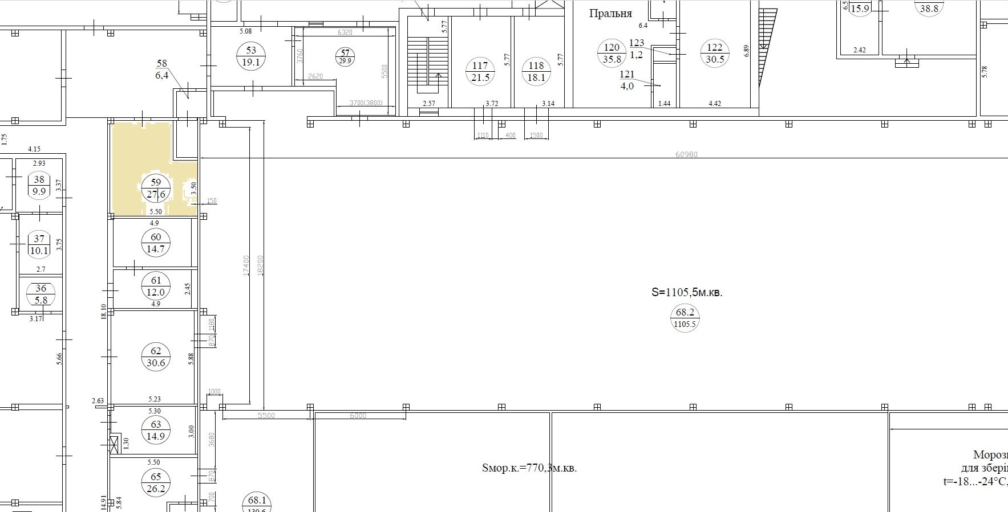

- Додаткові вимоги:
9.1. Учасники попередньо повинні відвідати та оглянути приміщення, виконати додаткові заміри для коректної підготовки тендерної пропозиції та уточнення об’ємів та складу робіт, без виконання цього пункту Комерційна пропозиція учасника не є пріоритетною при розгляді.
9.2. Потенційні виконавці робіт в тендерних пропозиціях повинні детально показувати роботи та матеріали до них по кожному комплексу робіт, вказаному у ТЗ.
9.3. Інформація щодо ціни тендерної пропозиції надається в електронному вигляді у форматі Excel, детальний кошторис з вказанням маркування матеріалів. Для підтвердження ціни матеріалів замовник може вимагати Видаткові Накладні.
9.4. Під час виконання робіт виконавець надає інформацію про завезені на об’єкт будівельні матеріали, підтверджуючи їх кількість та маркування Видатковими накладними та ТТН, рахуємо завезення і вивезення матеріалів з об’єкту, долучаємо дану інформацію до підрахунку витрат матеріалів.
9.5. Виконавець має пред’явити відповідні Дозволи на виконання робіт.
9.6. Виконавець під час виконання робіт повинен дотримуватись норм і правил діючого законодавства, а саме:
- ДБН А.3.1-5:2016 «Організація будівельного виробництва»;
- ДБН А.3.2-2-2009 «Охорона праці і промислова безпека у будівництві»;
- ДСТУ Б Д.1.1-1:2013 «Правила визначення вартості будівництва»;
- ДСТУ Б.В.1.1-17:2007 «Захист будівельних конструкцій від корозії»;
- ДСТУ Б А.1.2-1:2007 «Система ліцензування та сертифікації у будівництві. Оцінювання відповідності у будівництві згідно з технічним регламентом будівельних виробів, будівель і споруд»;
9.7. По завершенню робіт виконавець надає виконавчу документацію у повному обсязі (акти виконаних робіт; акти прихованих робіт; сертифікати на матеріали).

Термін виконання робіт: до 31 травня 2025р

Термін проведення тендеру: до 18 квітня 2025р.

Інженер з проектно-кошторисної роботи
тел.: +38 0986044411 _____________ Арсеєнко Дмитро Вікторович

